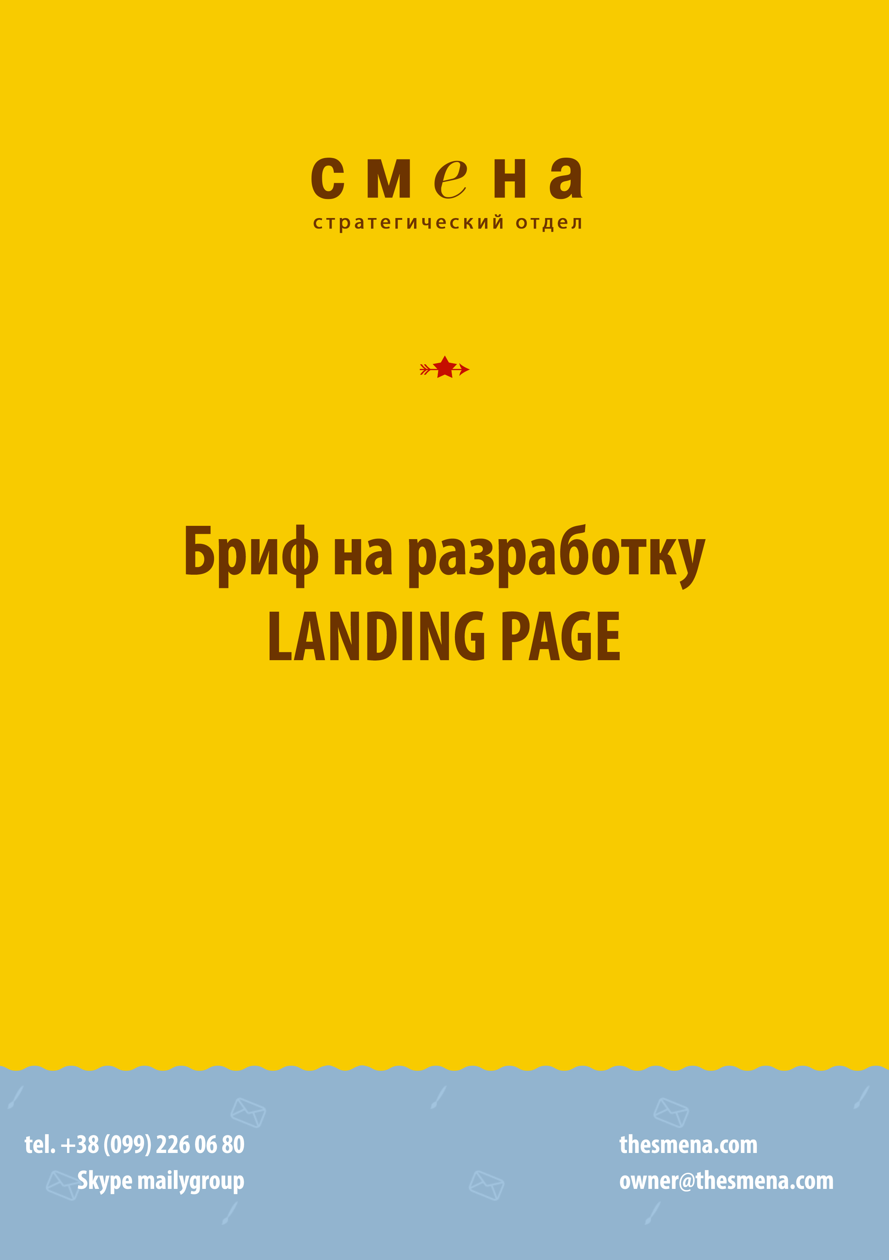

Пожалуйста, вдумчиво и максимально подробно ответьте на приведенные вопросы. Ваши ответы помогут сформировать представление о вас, вашей компании, ваших клиентах, а также собственных предпочтениях и вкусах.

Используя эту информацию, мы сможем точнее сформулировать задачи, которые ставятся перед разрабатываемым сайтом.

Бриф на создание Landing Page

Информация о компании

1 | Правильное написание названия компании. На русском и при необходимости на английском.
2 | Адрес имеющегося сайта, если есть.
3 | Как с Вами связаться? Адрес, телефон, имя заполняющего человека, e-mail, СКАЙП
4 | Есть логотип компании? Есть фирменный стиль? Есть брендбук? Укажите, что есть и что стоит разработать?

Целевая аудитория

5 | Кто ваша целевая аудитория. Кто покупает ваш товар? Пол, возраст, образование, финансовое положение, занятость, география.
6 | Зачем людям ваш товар? Укажите, что хочет ваш клиент
7 | Что люди покупают вместо вашего товара?  Например, вместо МакДональдса люди покупают Сникерс. Вместо Пива купили Слабоалкоголку. Вместо Ноутбука купили Планшет. Возможно ли четко определить данную покупку?
8 | На какие вопросы клиенты хотят получить ответ перед тем, как купить ваш товар/услугу? Укажите, что его беспокоит

Цели и задачи

9 | Опишите АКЦИЮ, которую будем продвигать с помощью Landing Page. Почему клиенты должны откликнуться на ваше предложение? Ваше УТП).
10 | Какой повод мы даем клиенту оставить свой e-mail или телефон прямо сейчас? Почему он не может сделать этого завтра или послезавтра? Ограниченное кол-во штук, скидка 15% тем кто заполнит форму, до 10 июля действует акция.
11 | Товар/услуга, который/ю будем продавать на Landing Page? Опишите подробно.
12 | 10 цифр о вашей компании. 25 лет на рынке, выполнено 352 заказа, 72 vip клиента и т.д.
13 | 10 основных конкурентных преимуществ
14 | Как вы работаете с клиентом? Этапы работы. Опишите процесс, как покупает у вас клиент. Например, звонок в офис, уточняет цену, просит выставить счет и оплачивает.
16 | Гарантии, которые вы готовы предоставить
17 | В каком стиле хотите, чтоб был разработан Landing Page

Продвижение

18 | Какие слова клиент использует при поиске вашего товара/услуги в интернете? Минимум 10 фраз. Укажите 10-15 слов/фраз
19 | Регион показа рекламной кампании (Страна, Город, Область)
20 | Время работы/приёма заказов вашего офиса (если важны звонки на телефон)

Сохраните данный документ и вышлите его на почту: love@thesmena.com либо передайте при личной встрече.

Заполненные данные в Брифе являются строго конфиденциальными и передачи 3-м лицам не подлежит.

С Уважением,

Шишов Вадим
управляющий партнер компании «СМЕНА»

